Lab2: 秒表的设计与实现

实验介绍
这个实验将指导你通过使用SystemVerilog设计秒表（stopwatch）并LED显示。

实验目标
学习偏移计数器和计数器级联的原理和实现

实验步骤
- 使用SystemVerilog设计163计数器，模块名counter163_<姓名缩写>，封装IP，要求所有信号名加*_<姓名缩写>。
CLR | LOAD | EN | 功能
H | X | X | 清零
L | H | X | 装载
L | L | H | 计数
L | L | L | 保持
当QD QC QB QA为全1时，RCO为1。

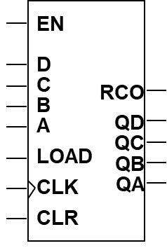

- 建立stopwatch_<姓名缩写>的工程文件，采用原理图方法设计stopwatch_<姓名缩写>模块。如下图所示。分别引入两个clk_div IP，分别生成clk_1KHz（参数10000）和clk_10Hz（参数10000000）两个时钟信号。加入display_7seg IP，连接clk_1KHz时钟。
- 加入4个163计数器IP，分别对应模10（1分）、模6（10秒）、模10（1秒）和模10（100毫秒）计数器。使用Concat IP将分立的计数值合并成4比特总线信号。
- 完成给定的stopwatch_ctrl_<姓名缩写>.sv的SystemVerilog设计，分别生成4个163计数器的*_clr, *_en信号，生成截至条件判断和各163的清零、使能信号生成。该文件中已经给出了按钮识别和总体清零clr和使能en信号的设计。封装IP，加入stopwatch_<姓名缩写>原理图中。
- 加入给定的Constrains文件，综合、验证并生成bit文件，编程FPGA。

实验原理
- 7段显示管可以显示0-9的不同数字，在本次试验中，需要将计数值显示在7段显示管上，因此结果应该使用4个显式管进行显示。最低1个数码管显示0-9的计数值，每100ms秒计数一次，中间2位数码管显示0-59的计数值，每1s计数一次，最高位1个数码管显示0~9的计数值，每1分钟计数一次。
- 分别实现模10、模6、模10和模10的4个计数器，分别使用163计数器设计实现，之后连接成最终的秒表计数器，注意进位链和使能信号的实现。
- 采用两个按钮（btnC和btnD）分别实现清零和开始暂停功能，可以使用同步器同步。实现判别btnD按钮抬起动作的从1变0的事件，并将开始暂停寄存器取反一次，以暂停计数器和开始计数器的功能。清零按钮btnC直接连接所有寄存器的复位端，开始暂停寄存器初始处于暂停状态。（用SystemVerilog实现，注意FPGA板上的所有按钮按下是高电平）。
